07
февраля
2023 года
№10/2

Газета органов местного самоуправления Моргаушского муниципального округа



Извещение № 23000000170000000005

Опубликовано
Версия 1. Актуальная, от 07.02.2023
Дата создания
07.02.2023 15:41 (МСК)
Дата публикации
07.02.2023 16:36 (МСК)
Дата изменения
07.02.2023 16:36 (МСК)
Основные сведения об извещении
Вид торгов
Аренда и продажа земельных участков
Форма проведения
Сообщение о предоставлении (реализации)
Наименование процедуры
Извещение о приеме заявлений граждан и КФХ о намерении участвовать в аукционе
Организатор торгов
Код организации
2300000017
ОКФС
14
Публично-правовое образование
Моргаушский район Чувашской Республики
Полное наименование
АДМИНИСТРАЦИЯ МОРГАУШСКОГО МУНИЦИПАЛЬНОГО ОКРУГА ЧУВАШСКОЙ РЕСПУБЛИКИ
ИНН
2100003168
КПП
210001001
ОГРН
1222100009625
Юридический адрес
429530, Чувашская Республика - Чувашия, М.Р-Н МОРГАУШСКИЙ, С.П. МОРГАУШСКОЕ, С МОРГАУШИ, УЛ МИРА д. Д. 6
Фактический/почтовый адрес
429530, Чувашская Республика - Чувашия, М.Р-Н МОРГАУШСКИЙ, С.П. МОРГАУШСКОЕ, С МОРГАУШИ, УЛ МИРА д. Д. 6
Контактное лицо
Матросов Алексей Николаевич
Телефон
+7(83541)62761
Адрес электронной почты
morgau_imu22@cap.ru
Сведения о правообладателе/инициаторе торгов
Организатор торгов является правообладателем имущества
Код организации
2300000017
ОКФС
14
Публично-правовое образование
Моргаушский район Чувашской Республики
Полное наименование
АДМИНИСТРАЦИЯ МОРГАУШСКОГО МУНИЦИПАЛЬНОГО ОКРУГА ЧУВАШСКОЙ РЕСПУБЛИКИ
ИНН
2100003168
КПП
210001001
ОГРН
1222100009625
Юридический адрес
429530, Чувашская Республика - Чувашия, М.Р-Н МОРГАУШСКИЙ, С.П. МОРГАУШСКОЕ, С МОРГАУШИ, УЛ МИРА д. Д. 6
Фактический/почтовый адрес
429530, Чувашская Республика - Чувашия, М.Р-Н МОРГАУШСКИЙ, С.П. МОРГАУШСКОЕ, С МОРГАУШИ, УЛ МИРА д. Д. 6

Информация о лотах

Лот 1
Земельный участок

Основная информация
Предмет торгов (наименование лота)
Земельный участок
Информация о праве граждан или крестьянских (фермерских) хозяйств, заинтересованных в предоставлении земельного участка, подавать заявления о намерении участвовать в аукционе по продаже земельного участка или аукционе на право заключения договора аренды земельного участка
Описание лота
Земельный участок
Субъект местонахождения имущества
Чувашская Республика
Местонахождение имущества
Чувашская Республика - Чувашия, Моргаушский район, с/п Юськасинское, д. актай, ул. Комсомольская
Категория объекта
Земли населенных пунктов
Форма собственности
Иная собственность
Цель предоставления земельного участка
Для ведения личного подсобного хозяйства
Адрес и время приема граждан для ознакомления со схемой расположения земельного участка, в соответствии с которой предстоит образовать земельный участок, если данная схема представлена на бумажном носителе
в рабочие дни четверг, пятница с 8:30 до 12:00 по адресу: Чувашская Республика, Моргаушский район, с. Моргауши, ул. Мира, д. 6, каб. 313

Характеристики
Кадастровый номер земельного участка
21:17:271202:201
Площадь земельного участка
905 м²
Вид разрешённого использования земельного участка
Для ведения личного подсобного хозяйства (приусадебный земельный участок)
Регистрационный номер ЕГРОКН
-

Информация о сведениях из единых государственных реестров
Единый государственный реестр объектов культурного наследия (памятников истории и культуры) народов Российской Федерации
—

Изображения лота
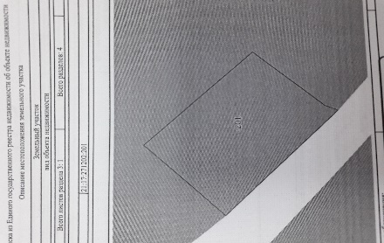

Лот 2
Земельный участок

Основная информация
Предмет торгов (наименование лота)
Земельный участок
Информация о праве граждан или крестьянских (фермерских) хозяйств, заинтересованных в предоставлении земельного участка, подавать заявления о намерении участвовать в аукционе по продаже земельного участка или аукционе на право заключения договора аренды земельного участка
Описание лота
Земельный участок
Субъект местонахождения имущества
Чувашская Республика
Местонахождение имущества
Чувашская Республика - Чувашия, Моргаушский район, с/пос Большесундырское, с. Большой Сундырь, ул. Новая
Категория объекта
Земли населенных пунктов
Форма собственности
Иная собственность
Цель предоставления земельного участка
Для ведения личного подсобного хозяйства
Адрес и время приема граждан для ознакомления со схемой расположения земельного участка, в соответствии с которой предстоит образовать земельный участок, если данная схема представлена на бумажном носителе
в рабочие дни четверг, пятница с 8:30 до 12:00 по адресу: Чувашская Республика, Моргаушский район, с. Моргауши, ул. Мира, д. 6, каб. 313

Характеристики
Кадастровый номер земельного участка
21:17:060402:944
Площадь земельного участка
1 268 м²
Вид разрешённого использования земельного участка
Для ведения личного подсобного хозяйства (приусадебный земельный участок)
Регистрационный номер ЕГРОКН
-

Информация о сведениях из единых государственных реестров
Единый государственный реестр объектов культурного наследия (памятников истории и культуры) народов Российской Федерации
—

Изображения лота
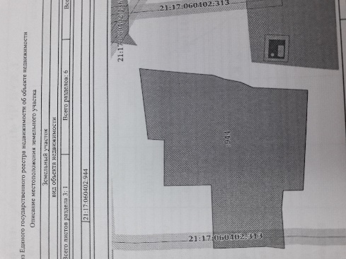

Лот 3
Земельный участок

Основная информация
Предмет торгов (наименование лота)
Земельный участок
Информация о праве граждан или крестьянских (фермерских) хозяйств, заинтересованных в предоставлении земельного участка, подавать заявления о намерении участвовать в аукционе по продаже земельного участка или аукционе на право заключения договора аренды земельного участка
Описание лота
Земельный участок
Субъект местонахождения имущества
Чувашская Республика
Местонахождение имущества
Чувашская Республика - Чувашия, Моргаушский район, Большесундырское сельское поселение
Категория объекта
Земли сельскохозяйственного назначения
Форма собственности
Иная собственность
Цель предоставления земельного участка
Для ведения сельскохозяйственного производства
Адрес и время приема граждан для ознакомления со схемой расположения земельного участка, в соответствии с которой предстоит образовать земельный участок, если данная схема представлена на бумажном носителе
в рабочие дни четверг, пятница с 8:30 до 12:00 по адресу: Чувашская Республика, Моргаушский район, с. Моргауши, ул. Мира, д. 6, каб. 313

Характеристики
Кадастровый номер земельного участка
21:17:050401:332
Площадь земельного участка
2 881 м²
Вид разрешённого использования земельного участка
Обеспечение сельскохозяйственного производства
Регистрационный номер ЕГРОКН
-

Информация о сведениях из единых государственных реестров
Единый государственный реестр объектов культурного наследия (памятников истории и культуры) народов Российской Федерации
—

Изображения лота
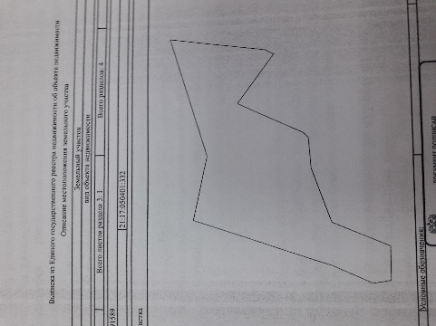

Лот 4
Земельный участок

Основная информация
Предмет торгов (наименование лота)
Земельный участок
Информация о праве граждан или крестьянских (фермерских) хозяйств, заинтересованных в предоставлении земельного участка, подавать заявления о намерении участвовать в аукционе по продаже земельного участка или аукционе на право заключения договора аренды земельного участка
Описание лота
Земельный участок
Субъект местонахождения имущества
Чувашская Республика
Местонахождение имущества
Местоположение установлено относительно ориентира, расположенного в границах участка. Почтовый адрес ориентира: Чувашская Республика - Чувашия, р-н Моргаушский, с/пос Моргаушское, зем. участок расположен в юго-восточной части кад-го квартала 21:17:140501
Категория объекта
Земли сельскохозяйственного назначения
Форма собственности
Иная собственность
Цель предоставления земельного участка
Для сельскохозяйственного производства
Адрес и время приема граждан для ознакомления со схемой расположения земельного участка, в соответствии с которой предстоит образовать земельный участок, если данная схема представлена на бумажном носителе
в рабочие дни четверг, пятница с 8:30 до 12:00 по адресу: Чувашская Республика, Моргаушский район, с. Моргауши, ул. Мира, д. 6, каб. 313

Характеристики
Кадастровый номер земельного участка
21:17:140501:892
Площадь земельного участка
9 996 м²
Вид разрешённого использования земельного участка
Обеспечение сельскохозяйственного производства
Регистрационный номер ЕГРОКН
-

Информация о сведениях из единых государственных реестров
Единый государственный реестр объектов культурного наследия (памятников истории и культуры) народов Российской Федерации
—

Изображения лота
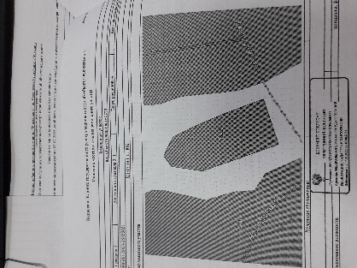

Лот 5
Земельный участок

Основная информация
Предмет торгов (наименование лота)
Земельный участок
Информация о праве граждан или крестьянских (фермерских) хозяйств, заинтересованных в предоставлении земельного участка, подавать заявления о намерении участвовать в аукционе по продаже земельного участка или аукционе на право заключения договора аренды земельного участка
Описание лота
Земельный участок
Субъект местонахождения имущества
Чувашская Республика
Местонахождение имущества
Чувашская Республика - Чувашия, Моргаушский р-н, д. Тренькино, ул. Центральная
Категория объекта
Земли сельскохозяйственного назначения
Форма собственности
Иная собственность
Цель предоставления земельного участка
Для ведения личного подсобного хозяйства
Адрес и время приема граждан для ознакомления со схемой расположения земельного участка, в соответствии с которой предстоит образовать земельный участок, если данная схема представлена на бумажном носителе
в рабочие дни четверг, пятница с 8:30 до 12:00 по адресу: Чувашская Республика, Моргаушский район, с. Моргауши, ул. Мира, д. 6, каб. 313

Характеристики
Кадастровый номер земельного участка
21:17:020303:420
Площадь земельного участка
600 м²
Вид разрешённого использования земельного участка
Для ведения личного подсобного хозяйства (приусадебный земельный участок)
Регистрационный номер ЕГРОКН
-

Информация о сведениях из единых государственных реестров
Единый государственный реестр объектов культурного наследия (памятников истории и культуры) народов Российской Федерации
—

Изображения лота
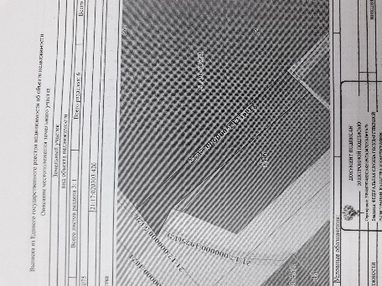

Документы лота

Условия проведения процедуры
Дата и время начала приема заявлений
08.02.2023 00:00 (МСК)
Дата и время окончания приема заявлений
09.03.2023 00:00 (МСК)
Адрес и способ подачи заявлений
Прием письм-ных заявлений о намерении участ-ть в аукционе на право заключения дог-ра аренды испраш-го зем. участка осущ-ся при личном обращении заявителя или уполн-го им лица и принимаются Межрай-ным Моргаушскимм обос-ным подразд-м Моргауш., Алик. и Красноарм. районов автон. учр-ния “МФЦ по предост-нию гос. муниц. услуг” по адресу:429530,Чув.Рес.,Моргаушскийр-н,с.Моргауши,ул.Мира,д.6,пом.12.Режим работы:Пон.-пят.с08:00до17:00ч.,без перерыва на обед.Суб. с08:00до15:00ч. или по эл.почте morgau@cap

Постановление администрации Моргаушского муниципального округа Чувашской Республики
от 03 февраля 2023 года № 232

Об утверждении нормативов состава сточных вод для объектов абонентов централизованной системы водоотведения по территориальному отделу «Моргаушское» Моргаушского муниципального округа Чувашской Республики

В соответствии с Федеральным законом от 06.10.2003 №131- ФЗ «Об общих принципах организации местного самоуправления в Российской Федерации», Федеральным законом от 07.12.2011 № 416-ФЗ «О водоснабжении и водоотведении», постановлением Правительства Российской Федерации от 29.07.2013 № 644 «Об утверждении Правил холодного водоснабжения и водоотведения и о внесении изменений в некоторые акты Правительства Российской Федерации», в связи вступлением в силу постановления Правительства Российской Федерации от 22.05.2020 № 728 «Об утверждении Правил осуществления контроля состава и свойств сточных вод и о внесении изменений и признании утратившим силу некоторых актов Правительства Российской Федерации» администрация Моргаушского муниципального округа Чувашской Республики постановляет:
1. Утвердить нормативы состава сточных вод для объектов абонентов централизованной системы водоотведения по территориальному отделу «Моргаушское» Моргаушского муниципального округа Чувашской Республики, согласно приложению.
2. Настоящее постановление вступает в силу после официального опубликования.

Глава Моргаушского муниципального округа А.Н.Матросов

Утверждены
постановлением администрации Моргаушского
муниципального округа Чувашской Республики
от 03.02.2023 № 232

Нормативы состава
сточных вод для объектов абонентов централизованной системы водоотведения по территориальному отделу «Моргаушское»

Моргаушского муниципального округа Чувашской Республики

№  п/п | Наименование загрязняющего вещества | Норматив по составу,  мг/дм³
1. | Взвешенные вещества | 300
2. | БПК полное | 300
3. | ХПК | 500
4. | Минерализация воды (сухой остаток) | 795
5. | Сульфат-анион (сульфаты) | 181
6. | Хлорид-анион (хлориды) | 111,7
7. | Нефтепродукты (нефть) | 0,224
8. | Фенол, гидроксибензол | 0,067
9. | Железо | 2,0
10. | Медь | 0,028
11. | Цинк | 0,07
12. | Хром трехвалентный | 0,10
13. | Аммоний-ион | 25
14. | Натрий | 113,9
15. | Кальций | 88,4
16. | Фосфат-ион (фосфаты по фосфору) | 12
17. | АСПАВ | 3,0
18. | Хлороформ (трихлорметан) | 0,081
__________________________

Учредитель: Собрание депутатов Моргаушского муниципального округа  (Газета учреждена решением  Собрания депутатов №С-8/3 от 19.12.2022 г.)  Издается с 01 января 2023 года | Главный редактор –  А.В. Краснов (62-3-33)  Зам. главного редактора –  Л.Ю. Тарасова (62-3-64) | Тираж издания  Бесплатно  Подписано в печать  06.02.2023 | Адрес редакции:  ул. Мира, д. 6, с. Моргауши, Моргаушский район,  Чувашская Республика, 429530  Факс: 8(83541) 62-1-64  Эл. почта: morgau@cap.ru

